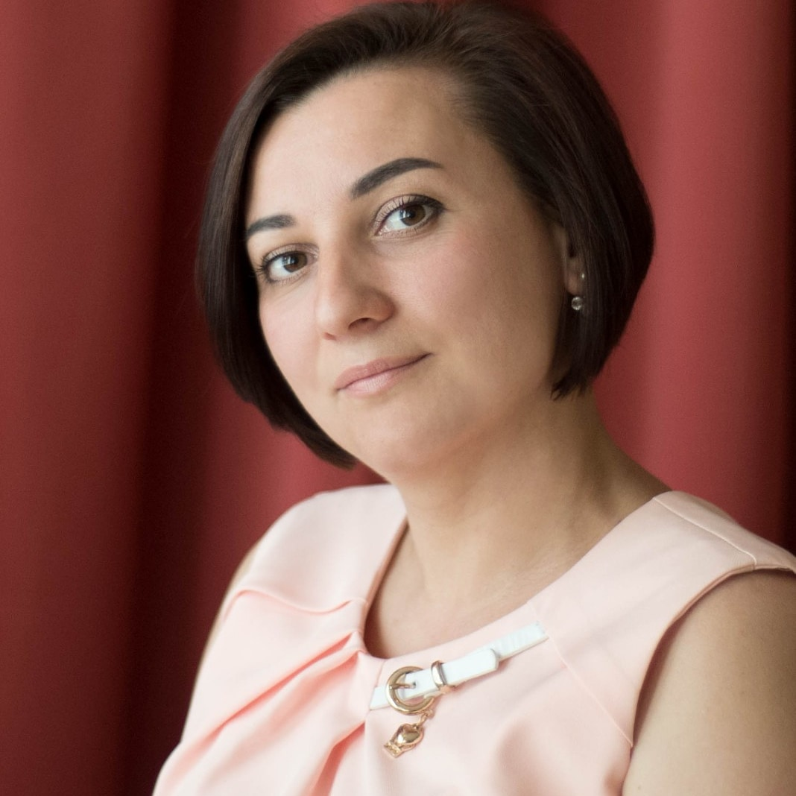
Игнатьева Ольга Евгеньевна
Один французский писатель сказал: «Кто-то всегда наблюдает за тобой: Бог, Мама, Учитель...» Именно педагоги открывают нашим детям мир, дарят истину и принимают первые детские открытия, поэтому педагог должен быть образцом для подражания, эталоном всего правильного и мудрого.
На свете есть тысячи профессий, все они нужные и интересные. Но каждый человек должен избрать ту, которая наиболее соответствует его природным способностям и наклонностям, т.е. найти свое призвание.
Я всегда любила детей и мечтала стать воспитателем. Считала, что среди множества различных профессий на земле, эта профессия - самая интересная и привлекательная.
Воспитатель для меня – это не просто профессия, это - состояние души. Сложна детская жизнь: первые радостные открытия, много неизведанного, непонятного. Выбранная профессия заставляет и меня все время двигаться вперед, искать и находить что-то новое, развивать свои творческие способности, даёт возможность окунуться в атмосферу непосредственности. Кто сказал, что детство не вернешь? Сейчас я могу переживать, его осознано, наслаждаясь каждой минуткой, событием, ощущением. Каждый день я стремлюсь передать ребенку свою любовь и знания. И чудо происходит! Оно происходит каждый день! Встречаясь со своей ребятней, я вижу в их глазах доверие и уважение, чувствую их доверчивую ответную любовь. А для этого я просто живу детством: играю, мечтаю и фантазирую вместе с детьми. Для меня в жизни нет большего счастья, чем постоянно ощущать себя нужной детям!

